菁寮國小本土語言教學成果-五甲社會課「我的家鄉」-做社區歷史訪問
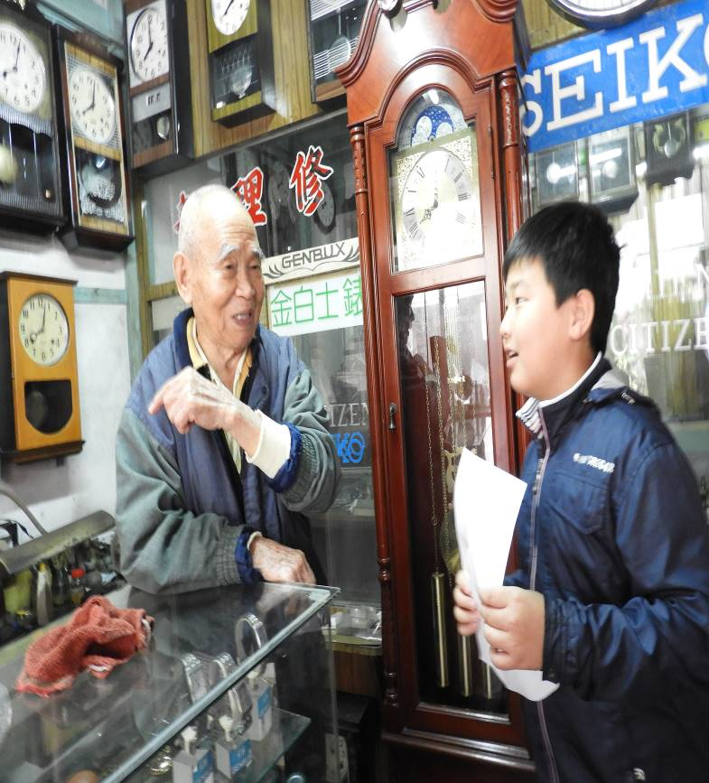 | 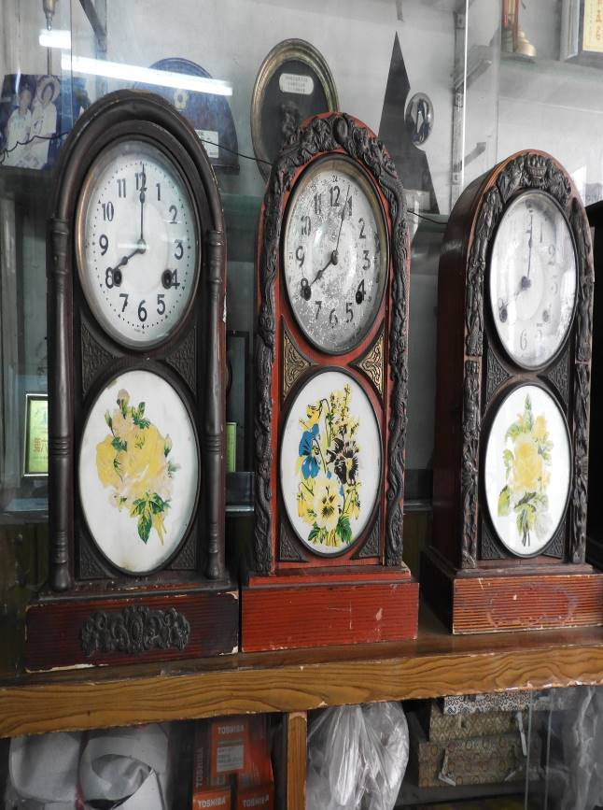
訪問老街有70年歷史的瑞榮鐘錶店 | 店內牆上滿滿古老掛鐘
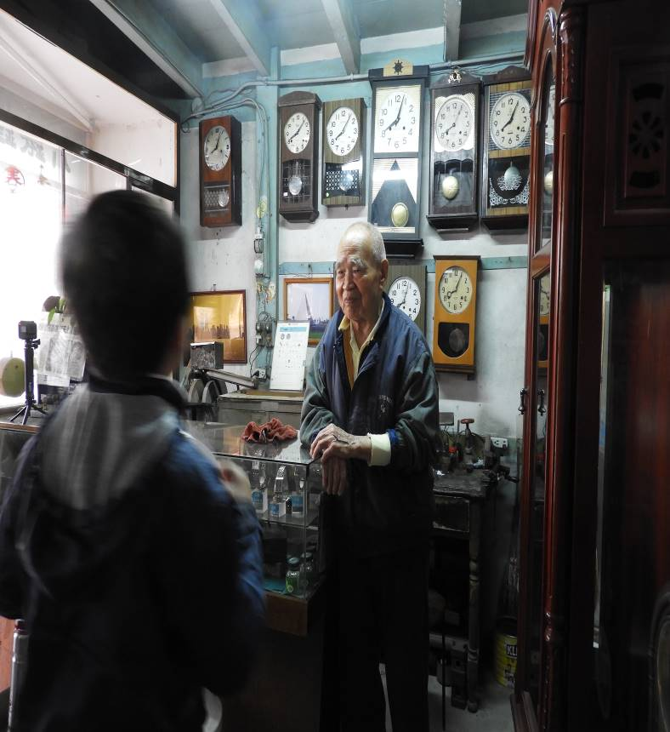 | 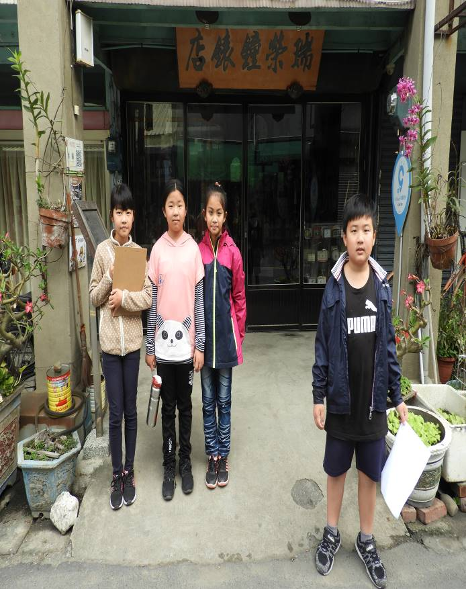
店內牆上滿滿古老掛鐘 | 瑞榮鐘錶店
菁寮國小本土語言教學成果-五甲社會課「我的家鄉」-做社區歷史訪問
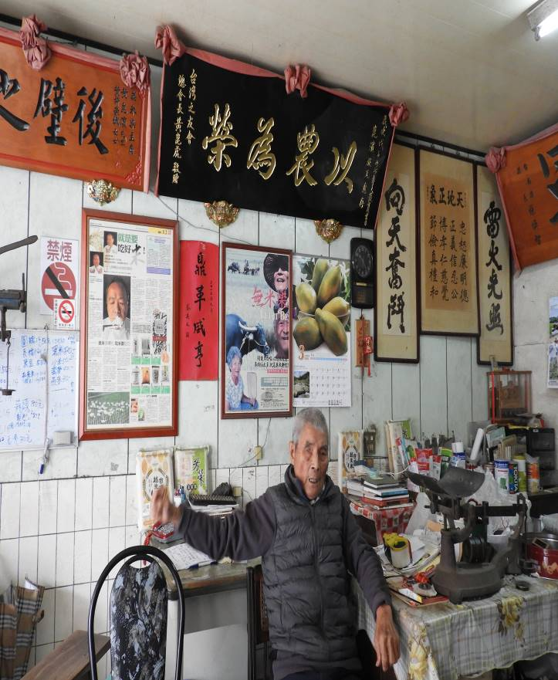 | 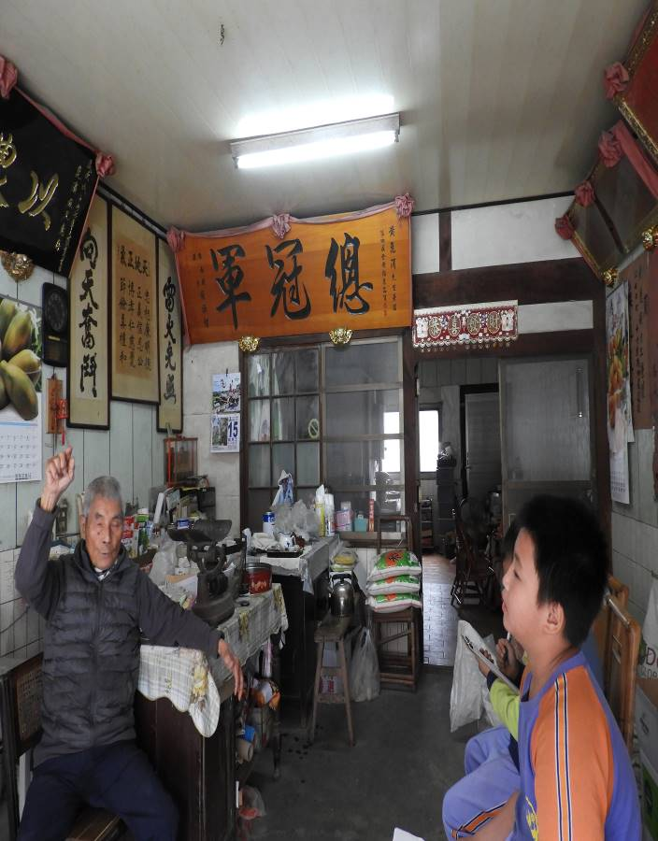
訪問崑濱伯 | 訪問崑濱伯
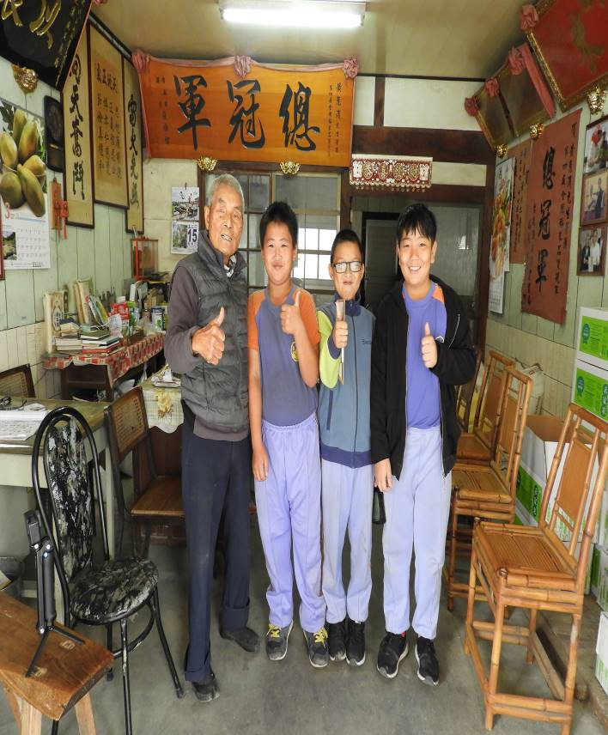 | 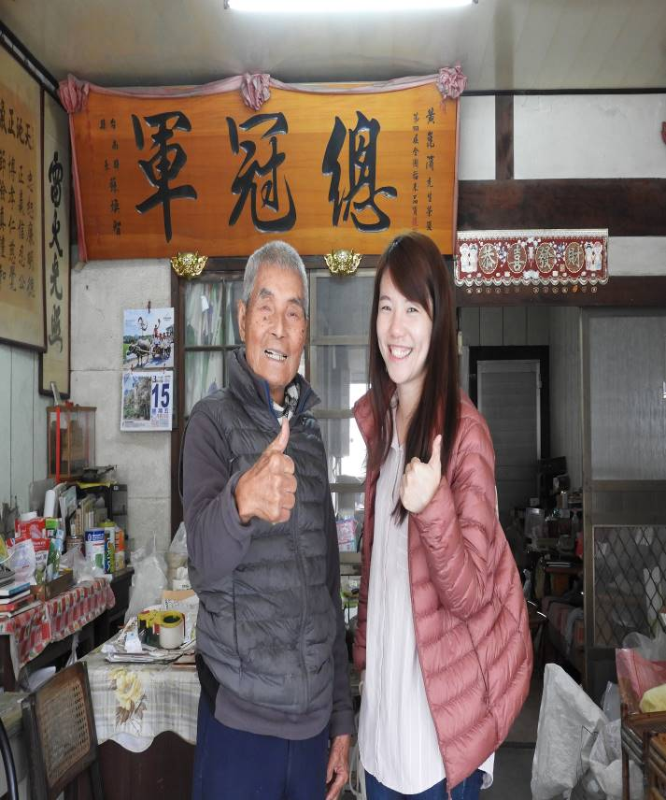
訪問崑濱伯 | 訪問崑濱伯
菁寮國小本土語言教學成果-五甲社會課「我的家鄉」-做社區歷史訪問
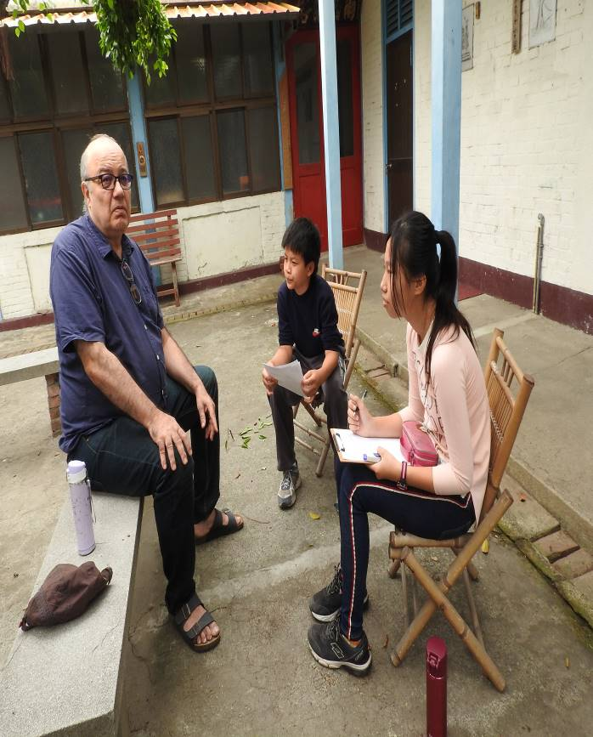 | 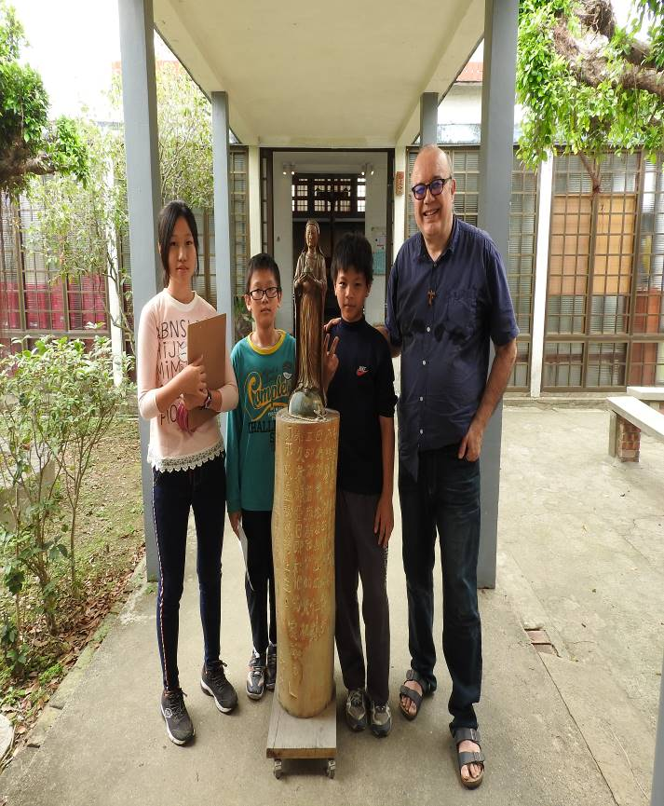
訪問天主堂韋神父 | 訪問天主堂韋神父
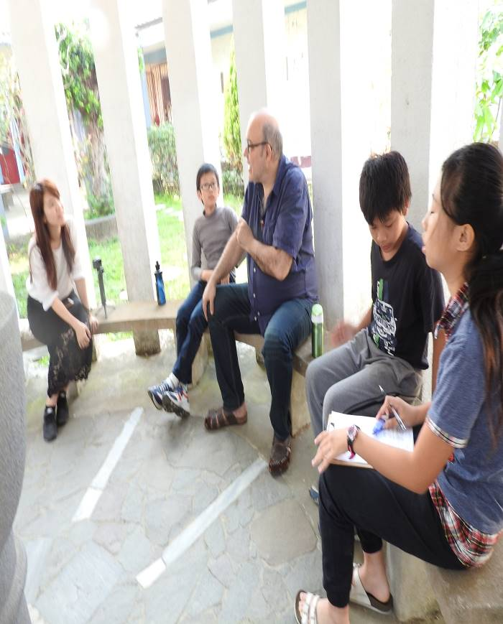 | 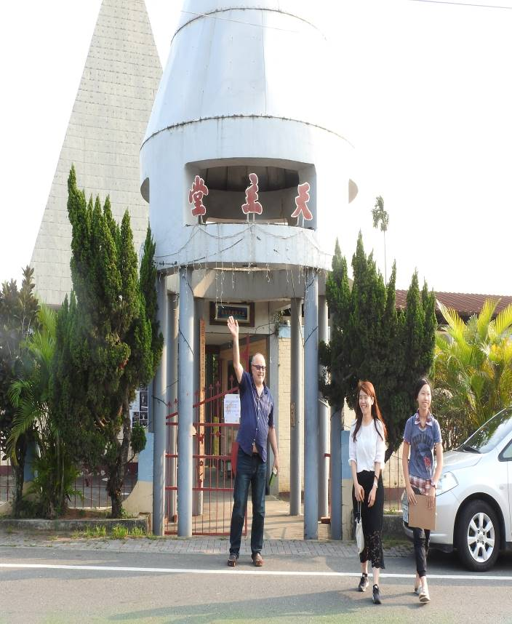
訪問天主堂韋神父 | 訪問天主堂韋神父
菁寮國小本土語言教學成果-五甲社會課「我的家鄉」-做學校歷史訪問
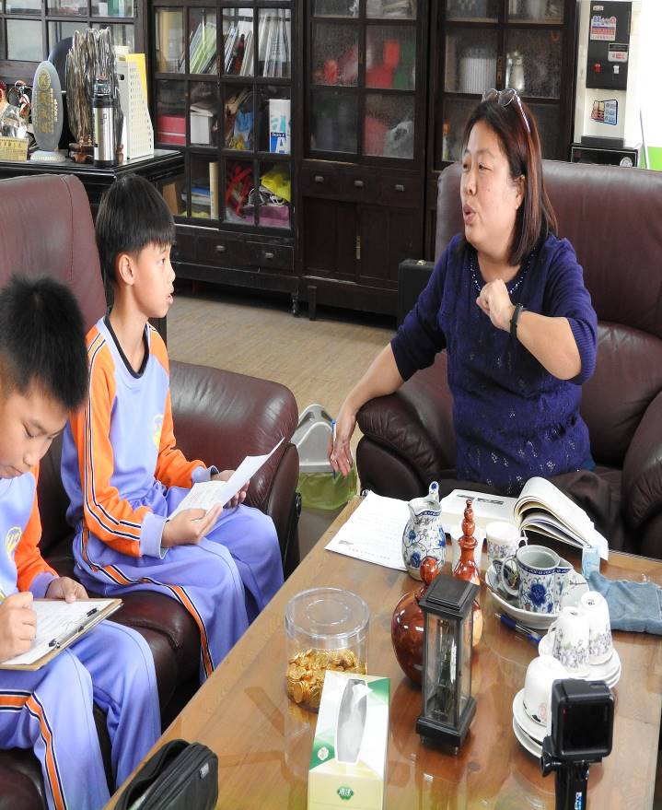 | 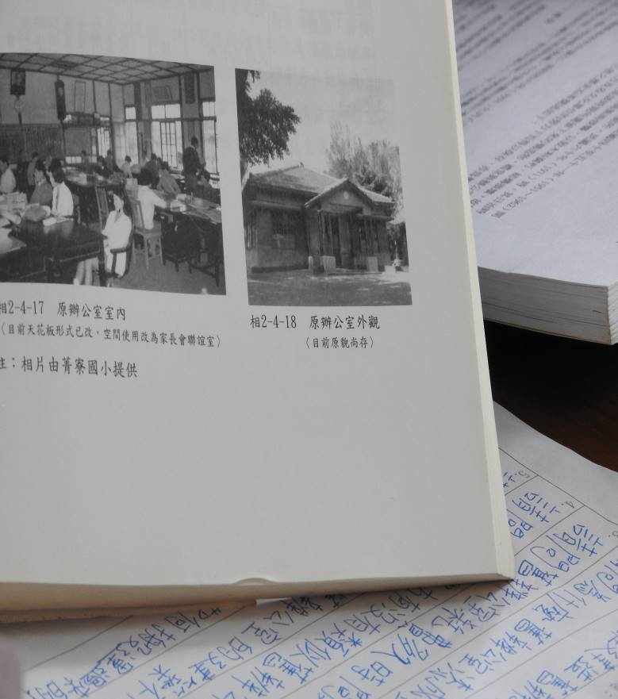
訪問校長探尋學校歷史 | 校長介紹學校歷史建物照片
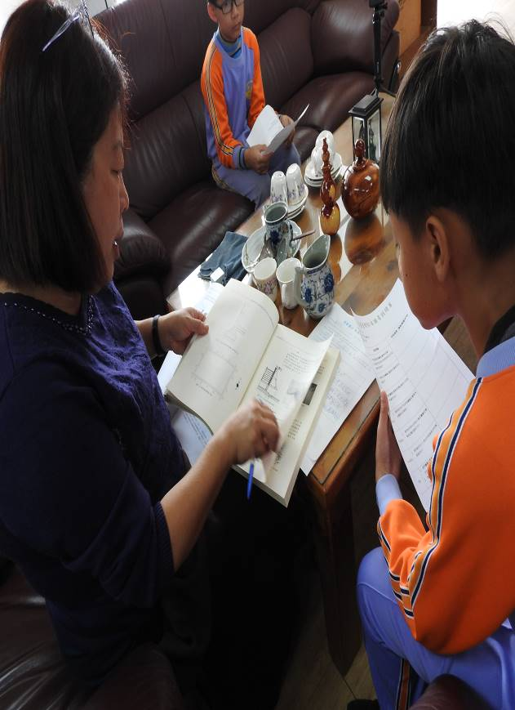 | 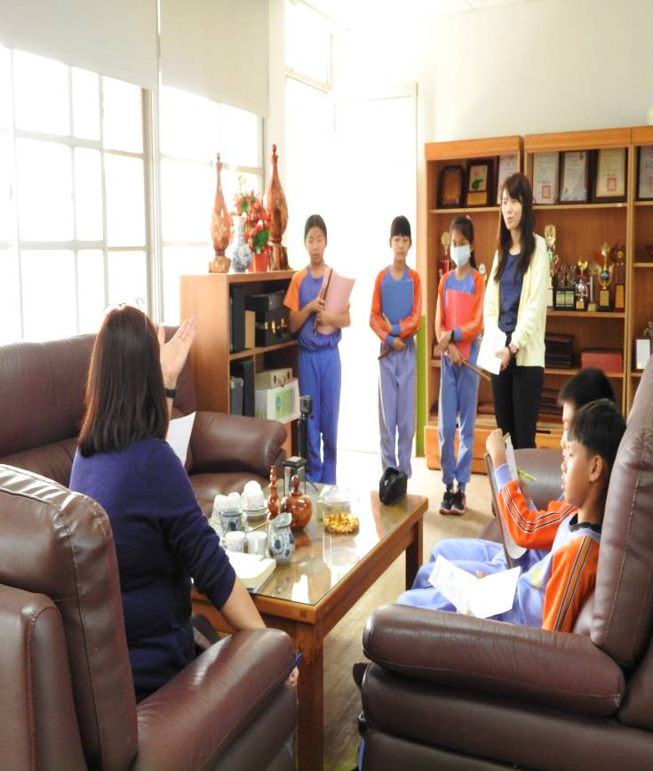
校長介紹學校歷史建物照片 | 坐在草堆上聞著稻香伴著音樂

